Escola Municipal de Educação Básica Augustinho Marcon
Catanduvas-SC
Diretora: Tatiana M. B. Menegat
Assessora: Técnica-Pedagógica Maristela Apª. B. Baraúna
Assessora: Técnica-Administrativa Margarete Dutra
Professora: Marli Monteiro de Freitas
4º ano

AULA 08 – SEQUÊNCIA DIDÁTICA – ARTES – 03/08/2020 A 07/08/2020

TEMA: QUAL É A COR DE SEU AMIGO ESPECIAL?
CONTEÚDO: PROCESSO DE CRIAÇÃO.

Dia 20 de julho é o dia internacional da amizade
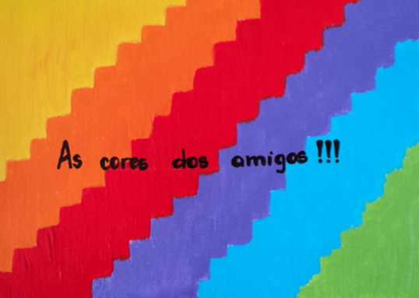

Leia com atenção o texto para depois realizar a atividade.

Todos nós temos alguns tipos de sentimentos bons e ruins. Sabemos como é bom ter uma amiga ou um amigo e manter essa amizade. Já conhecemos as cores e suas características, vamos dar mais uma reforçada sobre as cores; em seguida realize as atividades. Você sabia que podemos relacionar as cores com as pessoas? Isto é, pessoas mais elétricas, lembram as cores mais quentes, pessoas mais tranquilas lembram as cores frias.

CORES QUENTES E CORES FRIAS:

Cores quentes e frias são cores que transmitem a sensação de calor ou de frio. Exemplos de cores quentes são o vermelho, amarelo e laranja e de cores frias o azul, roxo e o verde. As cores quentes e frias são muitas vezes usadas para causar sensações diferentes nas pessoas que as visualizam. Vários estudos comprovam que as cores têm um efeito psicológico nas pessoas e por esse motivo, diferentes cores são usadas para despertar sentimentos e estados de espírito. Cores quentes como o vermelho, amarelo e laranja, remetem para a luz solar e calor, estimulam, enquanto cores frias como o roxo, azul e verde são associadas ao mar e ao céu e têm o efeito de acalmar.

1 - ATIVIDADE: Vamos homenagear um amigo especial, escolha um modelo abaixo que represente seu amigo.

Faça um cartão para seus amigos. Segue os modelos de como podemos classificar um amigo relacionado com as cores. Registre por fotos e envie no celuar particular da professora .

Amigo na cor vermelha Amigo na cor alaranjado

Amigo na cor amarelo Amigo na cor roxa
Amigo na cor azul Amigo na cor verde

